# TRAVEL EXPEDITION PRESENTATION

## Proje Çalıştırma İşlemleri:

* VS Code ile projeyi açılır.
* Gerekli kütüphanelerin yüklenmesi için terminalde ‘npm install’ komutu çalıştırılır.
* Projeyi ayağa kaldırmak için ‘npm run serve’ çalıştırılır.
* Projenin default çalışma portu 8091 olarak ayarlanmıştır. Aşağıdaki görseldeki linkten sayfaya erişebiliriz.

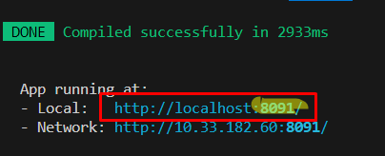

## Login Sayfası:

* Burada amaç her kullanıcı için farklı session ve device bilgilerini alabilmektir.

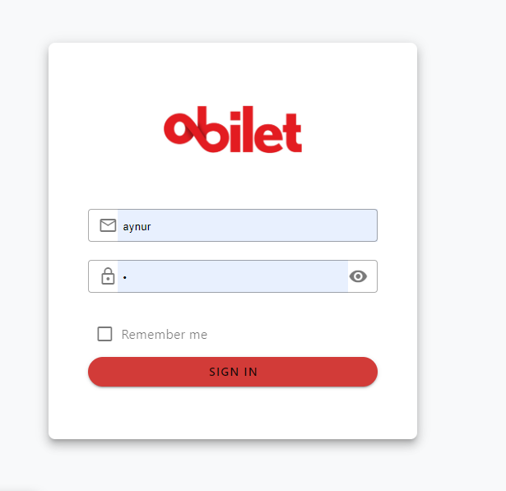

## Anasayfa:

* Menu Ekranında seferleri arayabileceğimiz ekrana ulaşabiliriz.

## Sefer Arama Sayfası:

* Bu ekranda belirlediğimiz kriterlere göre sefer arama işlemi gerçekleştiririz.

## Sefer Listesi Sayfası:

* Bu ekranda belirlediğimiz kriterlere göre eşleşen seferler listelenmiştir.

